기미일주 - 포용력과 독단 사이에서 제왕이 되고 싶은 사람이지만, 아직은 관대지.
 셀프사주 ・ 2025. 5. 3. 2:23
URL 복사 통계
본문 기타 기능
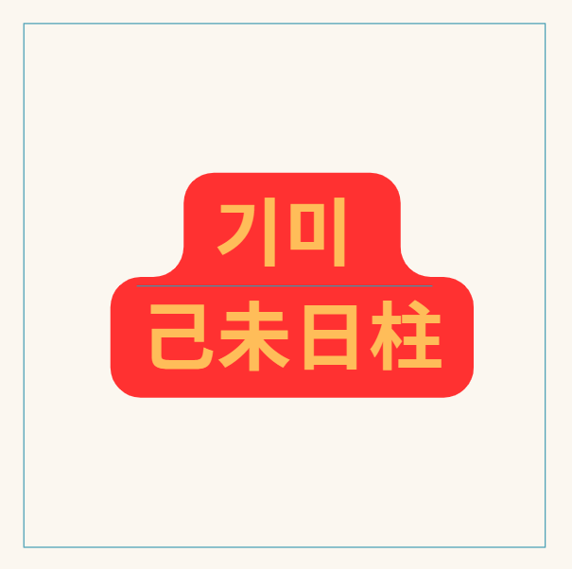
60갑자의 쉰여섯번째 기미일주
기미일주(己未日柱), 비옥한 밭과 뜨거운 흙의 만남, 인내와 고독 속의 뚝심
​
기미일주(己未日柱)는 천간(天干)의 기토(己土)와 지지(地支)의 미토(未土)가 결합된 형태입니다.
만물을 키우는 비옥한 밭과 같은 기토가 지지에서 뜨거운 여름의 메마른 흙인 미토를 만났으니,
겉으로는 부드럽고 포용적인 듯 보이지만 내면에는 강한 고집과 인내심,
그리고 어떤 어려움도 묵묵히 견뎌내는 강인한 기운을 지닌 일주입니다.
일간과 일지가 같은 오행으로 이루어진 간여지동(干與支同)이면서 십이운성(十二運星)으로는 관대(冠帶)에 해당하고,
지지 미토는 화개살(華蓋殺)이며 그 성향과 운명이 비범하고 끈기 있는 특징을 보입니다.
기미일주에 담긴 심오한 의미를 깊이 이해하기 위해서는 그 강한 에너지의 본질과 내재된 복잡성을 면밀히 분석해야 합니다.
​
기토(己土): 만물을 키우는 비옥한 밭
기토는 논밭, 정원, 혹은 부드러운 흙과 같은 음(陰)의 토(土) 기운입니다.
부드럽고 유연하며, 포용력이 강하고 타인을 잘 배려합니다.
인내심이 강하고 묵묵히 자신의 일을 해내는 끈기가 있습니다.
현실적이고 실리적인 면모가 있으며, 안정적인 것을 추구합니다.
때로는 소극적이거나 의심이 많은 면모를 보이기도 합니다.

비옥한 기토와 뜨거운 미토
미토(未土): 뜨거운 여름의 흙, 고독과 화개
미토는 한여름의 메마른 흙, 혹은 양(羊)을 상징하는 음(陰)의 토(土)입니다.
뜨거운 기운을 품고 있으며, 건조하고 단단한 성향이 있습니다.
인내심과 끈기가 강하며, 고독하고 사색적인 면모를 지닙니다.
지장간(地藏干) 안에는 정화(丁火), 을목(乙木), 기토(己土)를 포함하여 편인(偏印), 편관(偏官), 비견(比肩)의 기운이 혼재되어 있습니다.
미토는 화개살(華蓋殺)의 기운을 내포하여 예술, 종교, 철학 등 정신적인 분야와 인연이 깊으며,
내면의 고독과 사색을 즐기는 성향이 있습니다.
​
기토와 미토의 관계: 토토(土土) 비겁, 강한 자립의 기반
기토(土)와 미토(土)는 같은 오행으로 비겁(比劫)의 관계입니다.
하늘의 비옥한 밭(기토)이 지지에서 자신의 튼튼한 뿌리나 기반(미토)을 만난 형상입니다.
이는 기미일주가 매우 강한 자아(비견), 독립심, 그리고 스스로의 힘으로 세상을 살아가려는 에너지를 지니고 있음을 의미합니다.
십이운성 관대는 이 힘이 성장하고 자립적인 단계에 이르렀음을 상징하며,
간여지동은 천지통명(天地通明)하여 그 기운이 위아래로 막힘없이 통하는 강함을 나타냅니다.
마치 메마른 땅에서도 끈질기게 뿌리내리는 풀처럼, 기미일주는 자신의 강한 생활력을 바탕으로 세상을 살아갑니다.
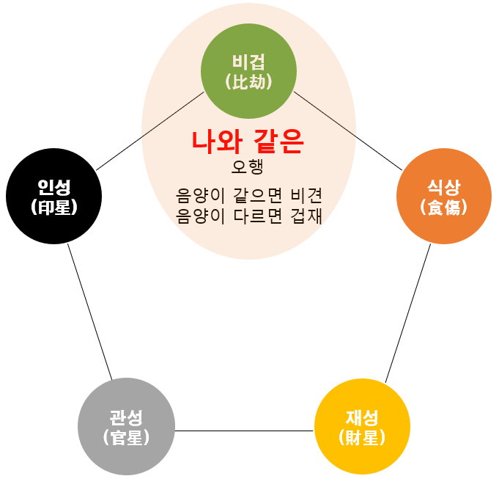
기토와 미토의 토토 비견, 기미일주
​

기미일주에 나타나는 심오한 특징들
​
1.강력한 비겁(比肩)과 끈질긴 인내심:
미토는 기토에게 비견에 해당하며, 지장간에 비견(己土)이 본기로 강하게 자리 잡고 있습니다.
비견은 형제, 동료, 친구, 경쟁자, 그리고 자신의 고집과 자립심, 독립심을 의미합니다.
기미일주는 이 비견의 기운이 극도로 강하여 자립심과 인내심이 비범하고 독립적인 성향이 강하며,
어떤 어려움 속에서도 끈질기게 버텨내는 힘을 지녔습니다.
타인의 도움에 의존하기보다 스스로 모든 것을 해결하려는 성향이 강하고, 묵묵히 자신의 길을 가는 뚝심이 있습니다.
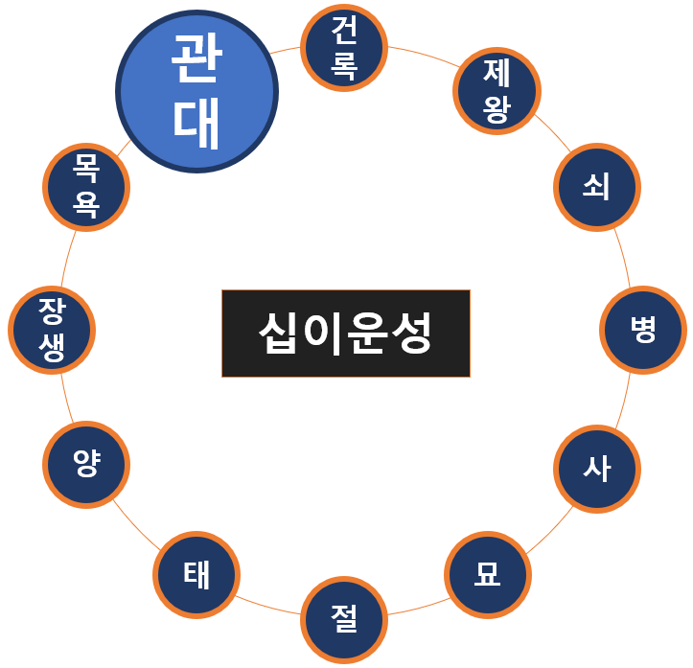
기미일주, 십이운성의 관대지
2.십이운성 관대(冠帶)의 성장 에너지:
기토가 미토 위에서 십이운성 관대(冠帶)에 해당합니다.
관대는 청년기에 접어들어 사회로 나아가는 시기로, 발전, 번영, 자립, 명예욕, 그리고 아집이나 독단적인 면모를 나타냅니다.
이는 기미일주가 강한 성장 잠재력과 독립심을 지녔으며, 사회적으로 성공하고 명예를 얻으려는 욕구가 강함을 시사합니다.
자신의 능력을 인정받고 세상에 드러내고자 하는 욕구가 강하게 작용합니다.
​
3.화개살(華蓋殺)과 고독:
미토 지지 자체는 화개살의 기운을 내포합니다.
이는 기미일주가 종교, 철학, 예술 등 정신적인 분야에 대한 관심, 사색, 고독을 의미하며,
내면의 고독과 사색을 즐기는 성향이 있습니다.
뛰어난 예술적 감각이나 독창적인 아이디어를 지녔지만, 때로는 세상과의 단절감이나 외로움을 느끼기도 합니다.
​
4.내면의 복잡성 (지장간 비견, 편관, 편인):
미토 지장간에 숨어 있는 정화(편인), 을목(편관), 기토(비견)의 조합은 기미일주의 내면이 겉모습보다 훨씬 복잡하고 예민함을 보여줍니다.
​
- 비견(己土): 일지 지장간 본기로서 강한 자아와 고집을 강화합니다.
- 편관(乙木): 내면의 압박감, 책임감, 그리고 스스로를 단련하려는 성향을 나타냅니다. 때로는 어려운 상황에 놓이거나 힘든 역할을 맡게 될 수 있습니다.
- 편인(丁火): 간접적인 지원, 독창성, 인내, 고독, 비주류 선호, 그리고 어려운 상황을 타개하는 지혜를 의미합니다. 이러한 기운들이 일지(자신의 자리/배우자궁) 안에 혼재되어 있어 기미일주는 강한 자립심(비견)을 바탕으로 내면적인 압박감(편관)을 견디고, 독창적인 지혜(편인)를 활용하여 어려움을 극복하려는 성향이 강합니다. 겉으로는 부드러워 보일 수 있지만, 내면으로는 복잡하고 예민하며, 묵묵히 자신의 길을 가는 뚝심이 있습니다.

따뜻한 온기를 머금은 촉촉한 기토
5.재물운과 끈기:
큰돈을 벌 기회를 잡을 수 있지만, 예상치 못한 손실이나 지출을 겪을 가능성도 높습니다.
하지만 강한 인내심과 끈기, 그리고 묵묵히 노력하여 결국 재물적인 안정을 이루는 경우가 많습니다.
편인과 화개살의 영향으로 독창적인 아이디어나 전문적인 기술을 활용하여 재물을 창출하는 데 유리하며,
재물이 묶이거나 창고에 저장되는 형태를 띠기도 합니다.
​
6.배우자 관계와 간여지동:
일지(배우자궁)에 강한 비겁(미토)이 자리하여 배우자 관계가 원만하지 않고 어려움이 따를 수 있습니다.
자신의 주장이 강하고 타협을 싫어하는 성향 때문에 배우자와의 관계에서 갈등이나 충돌이 발생하기 쉽습니다.
배우자를 압도하거나 자신의 뜻대로 이끌려는 성향이 나타날 수 있으며,
동등하거나 약한 배우자와 인연이 될 경우 관계가 불안정해질 수 있습니다.
​
남명의 경우 배우자궁의 비겁은 아내(재성)를 극하는 기운이므로 처덕이 약하거나 배우자로 인한 근심이 따를 수 있습니다.
여명의 경우, 배우자궁의 강한 비겁의 영향으로 인해 결혼 생활의 어려움이나 고독함을 느낄 수 있습니다.
서로의 독립적인 영역을 존중하고 양보하며 소통하려는 노력이 매우 중요합니다.
​
7.직업적 적성:
기미일주는 강한 인내심, 책임감, 끈기, 그리고 화개살의 예술성을 바탕으로 묵묵히 자신의 분야에서 전문성을 쌓는 직업에 적합합니다.
교육, 상담, 복지, 의료(활인업), 연구직, 전문 기술직, 농업, 부동산, 종교 등 끈기와 책임감이 요구되는 분야에서 두각을 나타냅니다.
묵묵히 자신의 길을 걸으며 꾸준히 노력하면 인정받고 성공할 수 있는 대기만성형의 일주입니다.


비옥한 기토 위에 미토의 양
심오한 관점에서의 기미일주 해석
​
기미일주는 메마른 땅에서도 끈질기게 뿌리내리는 풀처럼, 강한 생명력과 불굴의 의지를 지닌 존재입니다.
기토의 유연함과 미토의 인내심이 결합하여 어떤 시련에도 굴하지 않고 자신의 목표를 향해 묵묵히 나아가는 힘을 지녔습니다.
관대와 간여지동은 비범한 자립심과 생활 능력을 부여하며, 스스로의 힘으로 세상을 살아가는 에너지가 충만합니다.
화개살은 내면의 고독과 정신적인 탐구를 더하며, 어려운 환경 속에서 자신을 단련하고 지혜를 쌓아가는 계기가 됩니다.
​
지장간의 복잡성(비견, 편관, 편인의 혼재)은 기미일주의 내면에 감정의 기복, 경쟁심, 그리고 고독함을 내포하고 있음을 보여줍니다.
겉보기에는 부드럽고 무난해 보일 수 있지만,
내면으로는 끊임없이 자신에게 주어지는 과제(편관) 속에서 스스로의 힘(비견)과 독창적인 지혜(편인)를 활용하여 이를 극복하려는 성향이 강합니다.
​
기미일주가 진정으로 자신의 잠재력을 발휘하고 파란을 극복하기 위해서는 자신에게 주어지는 어려움(편관)을 단순한 시련이 아닌 성장의 밑거름으로 삼고, 내면의 강한 힘(비견)과 독창적인 지혜(편인)를 활용하는 것이 중요합니다.
내면의 고독함(화개)을 창의적인 활동이나 정신적인 성장을 위한 시간으로 활용해야 합니다.
배우자 관계에서는 자신의 강한 기운을 누그러뜨리고 인내하며 소통하려는 노력이 필요합니다.
메마른 땅에서도 끈질긴 생명력으로 세상을 살아갈 때,
기미일주는 어떤 시련에도 굴하지 않고 결국에는 풍요로운 결실을 맺을 수 있을 것입니다.

